出國報告（出國類別：考察）

德國IFA考察暨
瑞士聯邦學研機構參訪報告

服務機關：經濟部技術處
姓名職稱：于南鵬技正
派赴國家：德國、瑞士
出國期間：103年9月3日至103年9月14日
報告日期：103年11月

摘要

為即時掌握國際間電子產品趨勢與技術發展現況，同時俾利本部技術處之智慧電子國家型科技計畫（以下簡稱NPIE）落實臺灣半導體產業下世代躍升之總體目標， 本部技術處特派員參加由科技部NPIE團隊所組之參訪團，考察2014年德國IFA消費性電子展，並參訪瑞士兩所聯邦理工學院(ETHZ及EPFL)，以及國際知名研發機構CSEM等。本次行程由科技部NPIE陳總主持人及林共同主持人率團，訪團成員共14位，旨在觀察國際大廠之技術與產品趨勢，並了解臺灣廠商參展情形及其在國際市場的成長現況，並結合學術、技術交流研討會議，期能開拓國際合作研發之機會。
本次行程共考察德國IFA消費性電子展、拜訪瑞士蘇黎世聯邦理工學院(ETHZ)、瑞士洛桑聯邦理工學院(EPFL)及CSEM研發機構。除IFA會展外，共與瑞士三個機構共27位主要代表會談交流。本次行程中見識瑞士學術機構與產業之密切結合，同時亦以自由開放態度及系統化機制，鼓勵學界投入新創事業，產業效益成果豐碩，值得做為我國推動產官學研科技發展之借鏡。針對此次行程總結數項心得與建議，提供本部技術處於科技計畫執行與推動之參考，包含建議應有系統的協助國內產學研於國際重要參展推廣研發成果，以提升我國科技能量之國際能見度、建議參考瑞士國內產學研密切合作的相關政策與機制，發揮研發成果充分產業化之效益、建議維持具指標性國家級科技發展計畫為籌碼，助益建構國際科技研發合作網絡等。

目錄

摘要 2
一、 前言 4
1.1 考察/參訪目的 4
1.2 參訪單位與代表 4
二、 行程規劃 7
2.1 行程規劃 7
2.2 參訪成員 8
三、 參訪紀錄 9
3.1 IFA 國際消費性電子展 (2014/9/5-2014/9/8) 9
3.2 蘇黎世聯邦理工學院(ETHZ) (2014/9/10) 12
3.2.1 單位簡介 12
3.2.2 參訪議程 12
3.2.2 會議重點 13
3.3 洛桑聯邦理工學院EPFL (2014/9/11) 15
3.3.1 單位簡介 15
3.3.2 參訪議程 15
3.3.3 會議重點 16
3.4 CSEM (2014/9/12) 17
3.4.1 單位簡介 17
3.4.2 參訪議程 18
3.4.3 會議重點 18
四、 心得及建議 21
五、 攜回資料 23

- 前言
  - 考察/參訪目的
智慧電子國家型科技計畫（以下簡稱NPIE）係依國家科技發展政策推動「MG+4C」，即醫療（Medical）、綠能（Green）、車用（Car）、電腦（Computer）、通訊（Communication）、消費性（Consumer）等六大應用領域之電子技術發展。因此，積極了解國際重要大廠於MG+4C各新興領域產品現況、技術規格及發展趨勢，對於NPIE滾動式規劃及調整重點發展技術項目，實屬必要。
鑑此，NPIE辦公室規劃國際考察與參訪會議，邀請各部會、執行單位及項下計畫主持人，同行考察全球最具代表性電子領域會展，並拜會重要企業及研發機構。主要目的除能深入了解國際產業及技術發展趨勢外，亦能創造國際研發合作之機會，橋接國內外產、學、研單位技術合作，提升我國在此新興領域研發能量之國際能見度，並俾利智慧電子國家型科技計畫落實臺灣半導體產業下世代躍升之總體目標。
本次由該辦公室陳總主持人及林共同主持人領團，考察全球具代表性消費性電子展-德國柏林IFA消費性電子展，IFA有90年歷史，近來已成為資通訊領域重要國際大展，計有來自全球共約1,500廠商參展，每年吸引超過10萬人次參觀，今(2014)年以視聽娛樂電子及智慧家電為主題，參展之國際大廠包含三星（Samsung）、索尼（SONY）、飛利浦(Philips)、松下電子(Panasonic)、beko、beurer等。
同時，本訪團亦參訪瑞士之兩大聯邦理工學院ETHZ及EPFL，以及瑞士CSEM研發機構。前列兩校皆為歐洲知名學校，分別名列全球學術機構第12名及第17名；而CSEM則類似我國的工研院(ITRI)，以研發產業技術為重點。本訪團除向各單位簡介智慧電子國家型科技計畫外，於ETHZ及EPFL亦與該二校電子電機及資訊領域學者教授進行學術與技術交流，分享雙邊於MG+4C領域研發成果。訪瑞期間，駐瑞士代表處經濟組林青楠商務秘書亦協同參訪。
本次考察德國IFA會展及參訪瑞士三個機構之主要任務包含：(1)考察國際間消費性電子技術與產品趨勢、(2)了解臺灣廠商參展情形及其在國際市場的成長現況、(3)交流及推廣我國MG+4C領域研發成果、(4)觀摩促成創投與學研團隊媒合及推動新創事業發展的機制、(5)尋求雙邊合作研究、學者訪問及學生交流機會、(6) 建立未來針對歐盟計畫（Horizon 2020）合作提案之管道等。

  - 參訪單位與代表
單位名稱 | 主要類別 | 與會代表
IFA  (Berlin, Germany) | 消費性電子、家用電器 | 2014年會展共有來自全球47個國家、超過1450家廠商參展。
ETHZ  (Zurich, Switzerland)  全校教授數：482  全校學生數：17,781  校務經費：1,467 Million CHF (約新臺幣484億元) | 學術機構 | - Roland Siegwart  VP Research & Professor of Dept. of Mechanical and Process Eng. (D-MAVT)  - Anders Hagström  Director of ETH Global  - Bernhard Plattner  Head of Dept. of Info Tech and EE (D-ITET)  - Markus Püschel  Head of Dept. of CS (D-INFK)  - Qiuting Huang  Professor & Head of the Analog and Mixed-Signal Design Research Group  - Gerhard Tröster  Professor of Electronics, D-ITET & Head of Electronics Laboratory  - Janos Vörös  Professor of Bioelectronics, D-ITET & Deputy Head of Institute for Biomedical Engineering  - Gustavo Alonso  Professor of Dept. of CS  - Luca Benini  Professor of Digital Circuits and Systems, D-ITET  - Freidemann Mattern  Professor (IoT & Sensors) of Dept. of CS (D-INFK)  - Lothar Thiele  Professor & Former Head of Dept. of Info Tech and EE (D-ITET)  - Otmar Hilliges  Assistant Professor (Wearable Computing) of Dept. of CS (D-INFK)  - J. S. Shi (施吉昇)  NTU/CS & D-INFK Visiting Professor of Dept. of CS (D-INFK)
EPFL  (Lausanne, Switzerland)  全校教授數：330  全校學生數：9,666  校務經費：1,091 Million CHF (約新臺幣360億元) | 學術機構 | - Giovanni De Micheli  Professor & Director of Ins. of EE & The Integrated System Centre  - Yusuf Leblebici  Chair Professor & Director of Microelectronic System Lab  - Philippe Gat-Balmaz  Adjoint Director of EE of Section of EE, School of Engineering  - Andreas Peter Burg  Professor & Director of Telecommunication Circuits Laboratory  - David Atienza Alonso  Professor & Director of Embedded Systems Laboratory  - Catherine Dehollain  Senior Scientist of Implanted Electronics  - Alexandre Schmid  Senior Scientist of Microelectronic Systems Lab  - Carlotta Guiducci  Principal Investigator of Lab of Life Sciences Electronics
CSEM  (Neuchatel, Switzerland) | 研發機構 | - Georges Kotrotsios  VP, Member of the Executive Board of Marketing & Business Development (Executive Board)  - Patrick Albert (Alain)  VP of Microsystems Technology (Divisional and Functional Head)  - Alain-Serge Porret  Vice President (Integrated and Wireless Systems, CSEM SA)  - Christian Enz  Professor & Director of Inst. of Microengineering (IMT-EPFL, Branch in Neuchatel)  - Pierre-André Farine  Full Professor (EPFL Electronics & Signal Processing Laboratory)  - Danick Briand  Team Leader (EPFL)

- 行程規劃

  - 行程規劃
Date | Time | Agenda
9/3 (Wed) | 1810 | Departure flight
9/4 (Thu) | 0825 | Arrive at Berlin Airport
9/4 (Thu) | 0930 | Airport → Hotel
9/4 (Thu) | 1200 | Group lunch
9/4 (Thu) | 1500 | Hotel Check-in
9/4 (Thu) | 1900 | Group dinner
9/5 (Fri)  |  9/8 (Mon) | 0900 | Hotel → IFA (Messe Berlin)
9/5 (Fri)  |  9/8 (Mon) | 1000  |  1800 | [Visit] IFA國際消費性電子展
9/5 (Fri)  |  9/8 (Mon) | 1900 | Group dinner
9/9 (Tue) | 0800 | Hotel Check-out & Transfer to Berlin Airport
9/9 (Tue) | 1050 | Berlin → Zurich
9/9 (Tue) | 1330 | Zurich Airport → Hotel
9/9 (Tue) | 1900 | Group dinner
9/10 (Wed) | 0830 | Hotel Check-out → ETHZ
9/10 (Wed) | 0900  |  1150 | Morning sessions – D-INFK
9/10 (Wed) | 1200 | Group lunch
9/10 (Wed) | 1330  |  1605 | Afternoon sessions – D-ITET
9/10 (Wed) | 1630 | Meeting with Prof. Roland Y. Siegwart (Vice-President Research and Corporate Relations
9/10 (Wed) | 1800 | Zurich → Lausanne
9/10 (Wed) | 2000 | Hotel check-in
9/11 (Thu) | 0715 | Hotel → EPFL
9/11 (Thu) | 0800  |  1530 | [Visit] EPFL
9/11 (Thu) | 1530 | EPFL → Hotel
9/11 (Thu) | 1900 | Group dinner
9/12 (Fri) | 0830 | Lausanne → Neuchatel
9/12 (Fri) | 1045  |  1800 | [Visit] CSEM
9/12 (Fri) | 1800 | Neuchatel → Lausanne
9/12 (Fri) | 1900 | Dinner
9/13 (Sat) | 2245 | Arrival flight

  - 參訪成員
 | No. | 姓名 | 職稱
NPIE代  表 | 1 | 陳文村 | NPIE 總主持人  中央研究院特聘研究員
NPIE代  表 | 2 | 林永隆 | NPIE共同主持人  國立清華大學資工系教授
NPIE代  表 | 3 | 陳巍仁 | NPIE分項召集人  國立交通大學電子系教授
NPIE代  表 | 4 | 陳添福 | NPIE 分項召集人  國立交通大學資訊工程學系教授
NPIE代  表 | 5 | 郭峻因 | NPIE分項召集人  國立交通大學電子系教授
NPIE代  表 | 6 | 蔡宗漢 | NPIE分項召集人  國立中央大學電機系教授
NPIE代  表 | 7 | 張孟凡 | NPIE副執行長  國立清華大學電機系教授
NPIE代  表 | 8 | 江政龍 | NPIE執行秘書
NPIE代  表 | 9 | 葉于愷 | NPIE專案經理
部  會  代  表 | 10 | 于南鵬 | 經濟部技術處技正
部  會  代  表 | 11 | 吳安宇 | 國立臺灣大學電子所教授  智慧電子總聯盟主持人
部  會  代  表 | 12 | 黃育賢 | 國立台北科技大學電子系教授  智慧電子應用設計聯盟主持人
部  會  代  表 | 13 | 曹孝櫟 | 國立交通大學資工系教授  高階應用處理器聯盟主持人
部  會  代  表 | 14 | 呂良鴻 | 國立臺灣大學電機系教授  國家晶片系統設計中心主任
部  會  代  表 | 15 | 林青楠 | 駐瑞士代表處經濟組一等商務秘書

- 參訪紀錄

  - IFA 國際消費性電子展 (2014/9/5-2014/9/8)
IFA舉辦於歐洲最重要的區域市場－德國柏林，主要展出消費性電子及家用電器領域之創新與革新產品，提供全球市場概觀，並吸引各地零售商、買家、各產業專家以及媒體參觀。2014年會展共有來自全球47個國家、超過1,450家廠商參展，其中來自臺灣的廠商約有72家，包含台達電子、蒙恬科技、天宇工業等。NPIE考察團於4日抵達柏林，於5日開展時展開為期5日之參觀考察行程。
第1日IFA大會開展特輯辦理在新落成的Berlin CityCube，展示了Albert Einstein於1930年為IFA開幕之珍貴影像，今年度則邀請韓國三星(Samsung)集團總裁Boo-Keun Yoon擔任開展Keynote講員。B.-K Yoon以smart home為講題發表演說，他認為未來家裡也可能成為工作中心，Smart home的概念即為營造一個具有強大彈性空間，可動態調變，滿足人們的生活與工作需求。接著，訪團按往例，首日先以觀察臺灣廠商參展情形為重點，前往第25及27館，本次臺灣參展情形可分約三部份，第一部份為經濟部國貿局的臺灣精品館、第二部份為外貿協會主辦的Taiwan Pavilion、最後一部份則是個別中小企業展位聚落。
第2日訪團則以位於1館至6館、8館至10館之家電展區(home appliances)為重點，映入眼簾即為富有設計美感的冰箱、洗衣機及廚房家電等，這些設備都朝向更自主智慧化、節能或為使用者加入更方便的功能發展，例如可自動偵測、定位或建立空間模型的清潔機器、可節省40%能源的新型洗衣機等。但除了這些家電設備本身的設計感與智慧化外，各家廠商也在自己的展區導入各式各樣運用資訊科技的設計來吸引參觀者的目光，例如互動式電視牆、擴增實境應用，以及大型投影看板等。當日亦有由知名新創公司Nest (2010) 創辦人Matt Rogers的Keynote演講，其智慧家庭產品以簡單的原理，解決每個家庭裡面對的真實問題，其設計中心理念亦在演講播放的影片完整呈現(Nest於2014年為Google以32億美元併購)，也呼應了NPIE於2013年所發表我國首創的情境式成果介紹影片中，以使用者需求及優化生活與環境為目標之思維。
第3日訪團焦點為1館、2館及5館及20館至22館的家用及娛樂家電，幾乎各大廠都推出了超大尺寸(super-size，大於100吋、解析度高於4K)電視，也幾乎都跟進推出曲面電視，其中三星更現展示了可撓式的曲面電視，隨著螢幕的曲度變化，便可親眼感受大尺寸曲面畫面所帶來的臨場感。娛樂家電的另一個焦點則是無線化高品質音效(HiFi)，聲音的享受更拓展到multi-room (異地多聲源系統)使用情境，就如同Panasonic新音效產品Technics負責人所說「為使用者帶來有感情如音樂般的經驗感受」。搭配高解析影像，可以想見未來的家庭裡都將成為視聽享受的劇院空間。
第4日訪團則環顧了前二日尚未拜訪的資訊多媒體區、通訊區及元件模組等區。就如同今年IFA揭示的nomadic lifestyle，穿戴式裝置仍是今年的熱門話題之一。從最陽春的使用者活動紀錄器，到可與手機同步顯示各項資訊，甚至到具有較多功能作業系統的高階智慧手錶，智慧手錶已成為展場中到處可見的產品之一。如同年初美國CES展一樣，順應穿戴元年風潮，IFA亦設立了一個Fitness and Activity區，特別展現穿戴式裝置於健身/健康的應用。而談到健康，Philips也在本次IFA展中展示了其於使用者健康相關的產品，包含一款可穿戴式的遠紅外線痠痛舒緩裝置。在其他的穿戴式應用方面，Panasonic亦發表一款穿戴式攝影機，具有每秒擷取25張4K攝像解析度的超高規格；SONY也展示了一款具定位功能且可顯示鄰近地標的穿戴式眼鏡；Samsung更是成功地結合手機與頭戴式設計，讓使用者可以戴上後全心全意地享受個人專屬的數位世界。

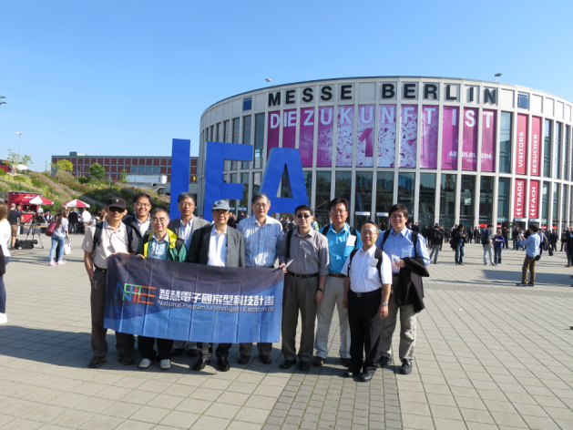
NPIE考察團合影於德國柏林IFA會展南門入口處。
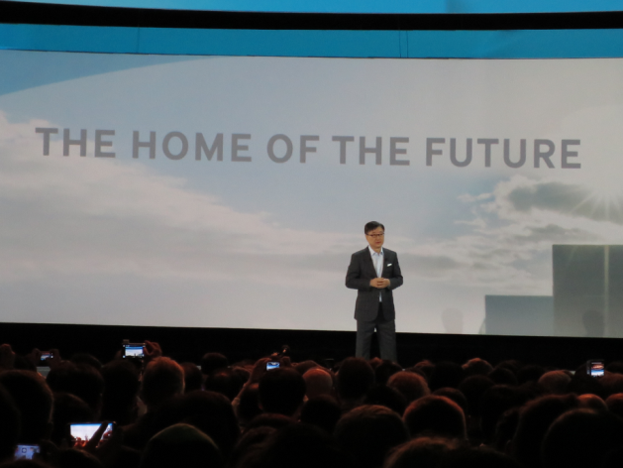
本屆IFA開展Keynote由三星(Samsung)集團總裁Boo-Keun Yoon
發表未來智慧家庭(smart home)演說。

  - 蘇黎世聯邦理工學院(ETHZ) (2014/9/10)

3.2.1 單位簡介
蘇黎世聯邦理工學院(ETHZ, Eidgenössische Technische Hochschule Zürich)設立於西元1855年，為瑞士的兩所聯邦理工學院之一，以其傑出人才培育及突破性研究聞名世界。除此之外，ETHZ將技術轉移至私營部門及社會視為中心目標之一，每年約有80件新專利註冊，並自1996年到2013年間共計已衍生280家新創公司。近年來，ETHZ致力於發展解決全球問題的永續方法，範疇涵蓋能源、健康、未來城市及全球糧食安全等。
本訪團此次參訪ETHZ資工系與電機系，上、下午分別由資工系系主任Püschel教授及電機系系主任Plattner教授接待，展開一系列研發成果交流研討會議。下午則由ETHZ國際事務處，安排拜會ETHZ副校長(Vice President) Siegwart教授，就未來可能合作型式交換意見。

3.2.2 參訪議程
0900 | Session 1  General Intro |  | Overview of NPIE (Prof. MF Chang)
0915 |  |  | Overview of CS at ETHZ (Prof. Markus Püschel)
0930  0950 |  |  | Open Discussion
1000  1020 | Session 2A  High Performance Computing |  | Prof. Püschel’s research/lab tour |  | Session 2B  IoT & Sensors |  |  | Prof. Mattern’s research/lab tour
1020  1050 |  |  | Open Discussion |  |  |  |  | Open  Discussion
1100  1120 | Session 3A  Multi-core & HW/SW Co-Design |  | Prof. Alonso’s research/lab tour |  | Session 3B  Wearable Computing |  |  | Prof. Hilliges’ research/lab tour
1120  1150 |  |  | Open Discussion |  |  |  |  | Open  Discussion
1200 | Lunch
1330  1430 | Session 1  GeneralIntro | Overview of NPIE (Prof. MF Chang)
1330  1430 | Session 1  GeneralIntro | Overview of Information Technology & Electrical Engineering at ETHZ (Prof. Bernhard Plattner)
1330  1430 | Session 1  GeneralIntro | Open Discussion
1430  1450 | Session 2A  Analog & Mixed Signal Design | Prof. Huang’s research |  | Session 2B  Wearable Systems & ICs |  | Prof. Tröster’s research
1450  1515 | Session 2A  Analog & Mixed Signal Design | Open Discussion |  |  |  | Open Discussion
1520  1540 | Session 3A  Energy-  efficient System & Sensors | Prof. Benini’s research |  | Session 3B  Biosensors & Bio-  electronics |  | Prof. Vörös’ research | Session 3C:  Computer Eng. And Networks |  | Prof. Saukh’s research
1540  1605 | Session 3A  Energy-  efficient System & Sensors | Open Discussion |  |  |  | Open Discussion |  |  | Open Discussion
1610 | Conclusion and closing
1630  1730 | Meeting with Prof. Roland Y. Siegwart(V.P. Research and Corporate Relations)

3.2.2 會議重點
經過陳總主持人向Siegwart副校長表達本次參訪之目的後，Siegwart副校長認為以臺灣在半導體領域的能量，未來ETHZ可評估採互補形式的合作方式，結合雙邊研究學者推動相關計畫。唯在歐盟H2020計畫方面，目前瑞士已非會員，但仍可以先組成團隊，再配合其他歐盟會員國共同提案。
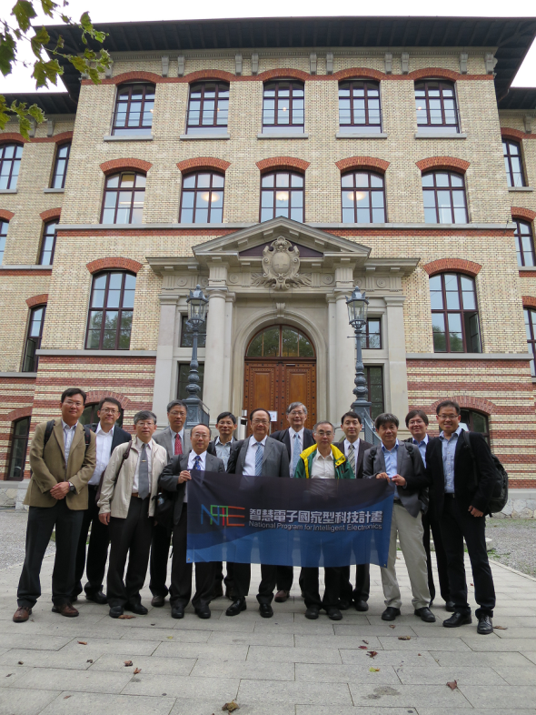
NPIE訪團合影於ETHZ資工系館入口處。

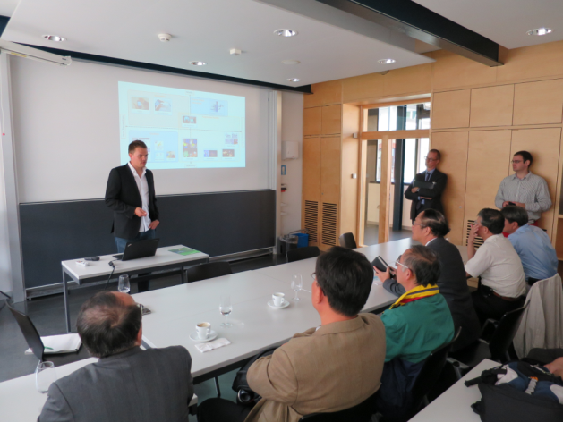
NPIE訪團與ETHZ代表研討交流情形。

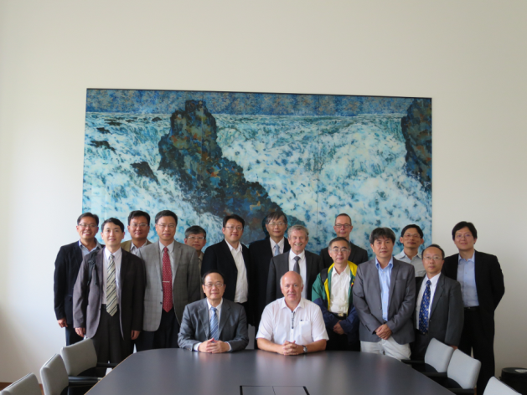
NPIE訪團與ETHZ副校長合影
(前列座右者為Siegwart副校長、左著為NPIE陳總主持人)。

  - 洛桑聯邦理工學院EPFL (2014/9/11)

3.3.1 單位簡介
洛桑聯邦理工學院(EPFL, École Polytechnique Fédérale de Lausanne) 設立於1969年，為瑞士另一所聯邦級理工學院，類似其姊妹校ETHZ，EPFL以教育、研究以及技術轉移為核心目標，並重視與國際知名大學及科技企業締結合約，提供學生交換以及實習的機會，銜接學術知識及業界發展的落差。EPFL為歐洲最創新且多產的科學機構，擁有超過350間實驗室及研究團隊，強調將研究結果應以促進國家經濟競爭力、就業及生活品質為目的。
本訪團此次拜訪由電機系Leblebici講座教授接待，同時由雙邊代表發表研發成果，其中NPIE方面就Medical、Green + Car、3C之成果進行說明，EPFL方面則涵蓋通訊、生物感測、環境感測等應用。EPFL特別安排中午於知名的Rolex Center圖書館用餐，下午則進入EPFL的半導體廠房參觀。

3.3.2 參訪議程
0830  0900 | Welcome presentation (Prof. Giovanni De Micheli)
0900  0930 | Introduction of NPIE (Prof. MF Chang)
0930  0950 | Research presentation (Prof. Leblebici)
0950  1010 | Research presentation (Prof. Atienza)
1010  1030 | Coffee break
1030  1050 | Research presentation – NPIE ME (Prof. TH Tsai)
1050  1110 | Research presentation – NPIE G+C (Prof. JI Guo)
1110  1130 | Research presentation – NPIE 3C (Prof. WZ Chen)
1130  1150 | Research presentation (Prof. Burg)
1150  1210 | Research presentation (Prof. Guiducci)
1210  1230 | Wrap up
1230  1400 | Lunch @ Rolex Center
1400  1500 | Tour of the Micro-Nano Fabrication Facility (CMi)
1500  1530 | Tour of Prof. Guiducci’s Life Science Electronics Lab
1530 | End of the visit program

3.3.3 會議重點
EPFL對於我國學術界擁有國家晶片系統中心(CIC)的下線服務十分感興趣，特別是CIC提供了多項世界領先的製程服務，未來可延續過往慣例，持續透過與臺灣教授計畫合作，共同發展前瞻晶片。

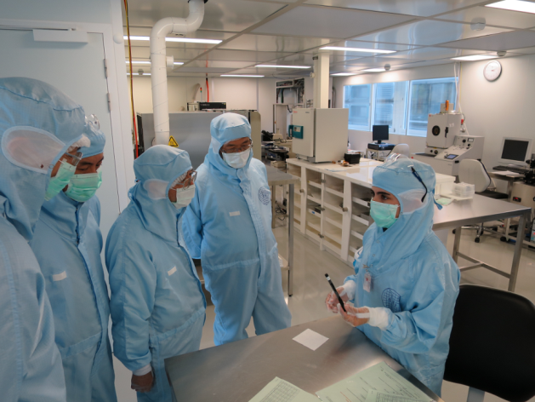
NPIE訪團參觀EPFL半導體製作中心。
(右二起依序為為NPIE陳總主持人、經濟部技術處于南鵬技正、NPIE蔡宗漢分項召集人及林永隆共同主持人)

  - CSEM (2014/9/12)

3.4.1 單位簡介
位於瑞士Neuchatel的CSEM (Swiss Center for Electronics and Microtechnology) 創立於西元1984年，為一市場導向的應用研究發展中心，類似我國的工業技術研究院(ITRI, Industrial Technology Research Institute)，主要見長於微米與奈米科技、系統工程、光電、微電子及通訊技術領域。CSEM強調應用科技平台並將之轉渡至工業部門以加強產業競爭力，並提供其客戶及企業夥伴客製創新解決方案。該中心與NPIE過去曾訪問的法國CEA/Leti、德國Fraunhofer Gessellschaft，以及芬蘭的VTT Technical Research Centre共同組成了HTA (Heterogeneous Technology Alliance)聯盟，研發創新科技。
本訪團當日由CSEM的Kotrotsios、Albert及Porret三位副總接待，並由其分別介紹CSEM於微機電之最新的研發項目，同時導覽CSEM過去的研發成果。而CSEM與EPFL有密切的合作關係，因此當日亦由EPFL的Kotrotsios教授帶領本訪團參觀位於CSEM隔壁新落成的Microcity大樓之各重點實驗室。

3.4.2 參訪議程
1045  1105 | Round Table Presentation (All)
1105  1125 | Mission of NPIE (Prof. MF Chang)
1125  1155 | Complementarity between CSEM & EPFL (C. Enz & G. Kotrotsios)
1200  1400 | Lunch
1400  1430 | MEMS Presentation (P. Albert)
1430 1500 | Microelectronics Presentation (A.-S. Porret)
1500 1545 | Visit of the Show Room CSEM
1545 1630 | Visit of EPFL Labs (D. Briand)
1630  1700 | Microelectronics Activities (P.-A. Farine)
1700 1730 | Wrap-up

3.4.3 會議重點
CSEM類似我國的工研院，以發展電子產品技術重點，亦與兩大聯邦學院ETHZ與EPFL皆有密切合作關係，重視將學術成果轉化為應用產品，因此特別對NPIE橋接計畫的功能感到興趣，兩者目前主要差異為NPIE橋接計畫為成果推廣業務，本身並無研發工作；但CSEM之模式創造許多前瞻產品，值得為我國學研界參考學習。

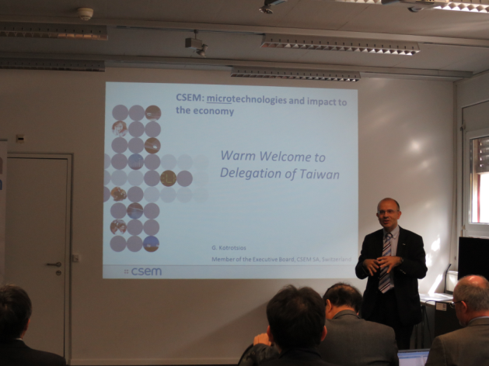
CSEM 副總Kotrotsios博士接待NPIE訪團，並簡介CSEM現況。

- 心得及建議
- 2014 IFA消費性電子展以視聽電子及智慧家電為主題，參展之國際大廠包含三星（Samsung）、樂金(LG)、索尼（SONY）、松下(Panasonic)、飛利浦(Philips)、西門子(Siemens)、東芝(Toshiba) 、聯想(Lenovo)、華為(Huawei)等世界知名大廠；反觀臺灣只看到宏碁(Acer)展場規模較大一點，其餘均為一些臺灣精品之小公司參展，雖然外貿協會於展場入口製作廣告加以宣傳，但能見度有限。建議未來在重要國際展場中，應有更多之著墨。
- 相較於國際大廠及其他國家展區，臺灣參展廠商國家形象仍顯薄弱。建議本部貿易局及外貿協會應投入資源延續MIT（台灣製造）推動成果，積極協助臺灣廠商健全整體包裝與國際行銷能量。本次IFA中我國參展方式似無重大效益提升，以中小企業為主的臺灣廠商仍處於主會展之邊緣地區，宣傳效果有限。
- 2014 IFA消費性電子展中展出一些新創公司的產品，包括穿戴式裝置、居家健康照護以及360度攝錄影機，相當具有創新性及前瞻性，未來應有不錯之發展空間，值得國內推展研究成果商品化及鼓勵創新創業等政策及機制參考學習。另本次參觀亦發現有不少產品相當有特色，其結合智慧電子的功能與工業設計的外觀，包括吹風機、縫紉機等小家電，但卻給人耳目一新之全新感覺，令人印象深刻。此種重視使用者經驗之產品設計理念，對於未來跨領域產品設計之人才培育，應可有相當大之啟發。
- ETHZ 電機系與資工系在國際上的排名相當不錯，培養多達13位諾貝爾獎得主，ETHZ與EPFL兩校之研究經費佔瑞士之GDP總額0.4%，研究經費相當充足，也讓ETHZ之教授們能夠以充足經費聘請專任的博士後研究人員與博士生(full-time employee)從事尖端科技研發，在研究廣度與深度上均能兼顧。也因為如此具規模之研發資源，能成功吸引國際優秀人才投入，以EPFL之Leblebici教授為例，每年收到來自全球超過100位博士級與博士後之申請履歷，且從中挑選1到2位最頂尖的人才加入研究團隊，研發潛力自然超乎一般水準。
- ETHZ與EPFL的教授們所呈現的研究成果均涵蓋相當大的範圍，包含原件、類比/數位電路晶片、軟體與系統應用等範疇，能夠針對問題提出完整的解決方法，令人印象深刻。此外，該兩校之教學與研究工作皆採全英語環境，相當具國際化指標。
- CSEM為瑞士的研究單位，類似臺灣的工研院，研究人員數約為500多人，主要工作扮演技術研發產品化工作。上游與EPFL合作，承接最新研發技術，下游針對產業委託計畫需要，進行技術產品化開發工作，充分扮演產業界與學術界之間的技術開發工作的角色，充分合作，值得我國相關單位學習。
- 本次瑞士行程中見識到ETHZ及EPFL等學術機構與研究機構CSEM及產業界之密切結合，將瑞士最有名之鐘錶工業與研究連結，甚至直接於研究機構成立新的校區(Microcity)，同時亦鼓勵學界投入新創事業，成果豐碩，值得我國借鏡。
- 本次參訪CSEM時，已經發掘EPFL之ESPLAB Prof. FARINE與Micro&Nano System LAB的Prof. Patrick Albert能夠在相關領域進行後續之研發合作，也希望政府相關部會能夠積極協助，重新建立臺灣與瑞士間國與國之合作協定(目前雙方之合作協定MOU由於未能發揮績效，已經被瑞士國會撤銷)。
- 本次參訪的ETHZ, EPFL, CSEM等機構其研究領域與主題與臺灣NPIE國家型計畫有很多領域可以互補與合作，本次NPIE參訪團也已建立初步合作默契，希望未來政府能持續支援NPIE國家型計畫，以國家級之研發資源投入重要之ICT研究領域，並能藉由國際合作，進行具高度產業應用價值之關鍵技術，有效提升臺灣所研發產品的附加價值，希望在有朝一日能夠擺脫臺灣低薪資、長工時之負面印象，再次讓MIT (Made-in-Taiwan)招牌能夠在國際上再次擦亮。
- 瑞士的國民所得超過八萬美金，約為臺灣的四倍，但是瑞士人超時工作情形不多，工作效率高，工作的附加價值高，培養出許多國際知名品牌產業，如鐘錶業、生技製藥業、銀行金融業等，也讓瑞士人有相當多時間從事戶外休閒活動。相較於臺灣長期陷入工時長、薪資低的惡性循環，值得臺灣政府各部會檢討與借鏡。
- 本次出訪回程時，發現瑞士國鐵可以在火車站(洛桑)進行大型行李check-in的服務，讓搭乘火車旅行的國際旅客可以在回程前往機場的途中也能順到欣賞瑞士美麗的風景，是ㄧ項不錯的服務。反觀臺灣，原先長榮航空在高鐵桃園站的搭機check-in服務卻因成本考量而已經停辦，目前仍辦理此項服務的華航也即將於近期取消這項服務。兩相比較之下，臺灣之服務業精神與品質似乎反而在倒退而行。
- 於德國法蘭克福轉機時，發現個人隨身行李檢查係利用轉盤(輸送帶)方式高低落差進行行李盤運送，既省人力亦省電，為不錯之發明，可做為我國未來第三航廈之參考。

- 攜回資料

編號 | 名稱 | 說明
 | IFA Compact Your Catalogue | IFA 廠商型錄
 | IFA International Daily Press | IFA官方會展及貿易日誌
 | IFA 參展廠商產品DM | 約20份較具新意的產品介紹資料
 | ETHZ簡介 | 包含校方基本資料及校區導覽圖
 | CSEM 2013年報 | CSEM基本資料及相關計畫簡介

